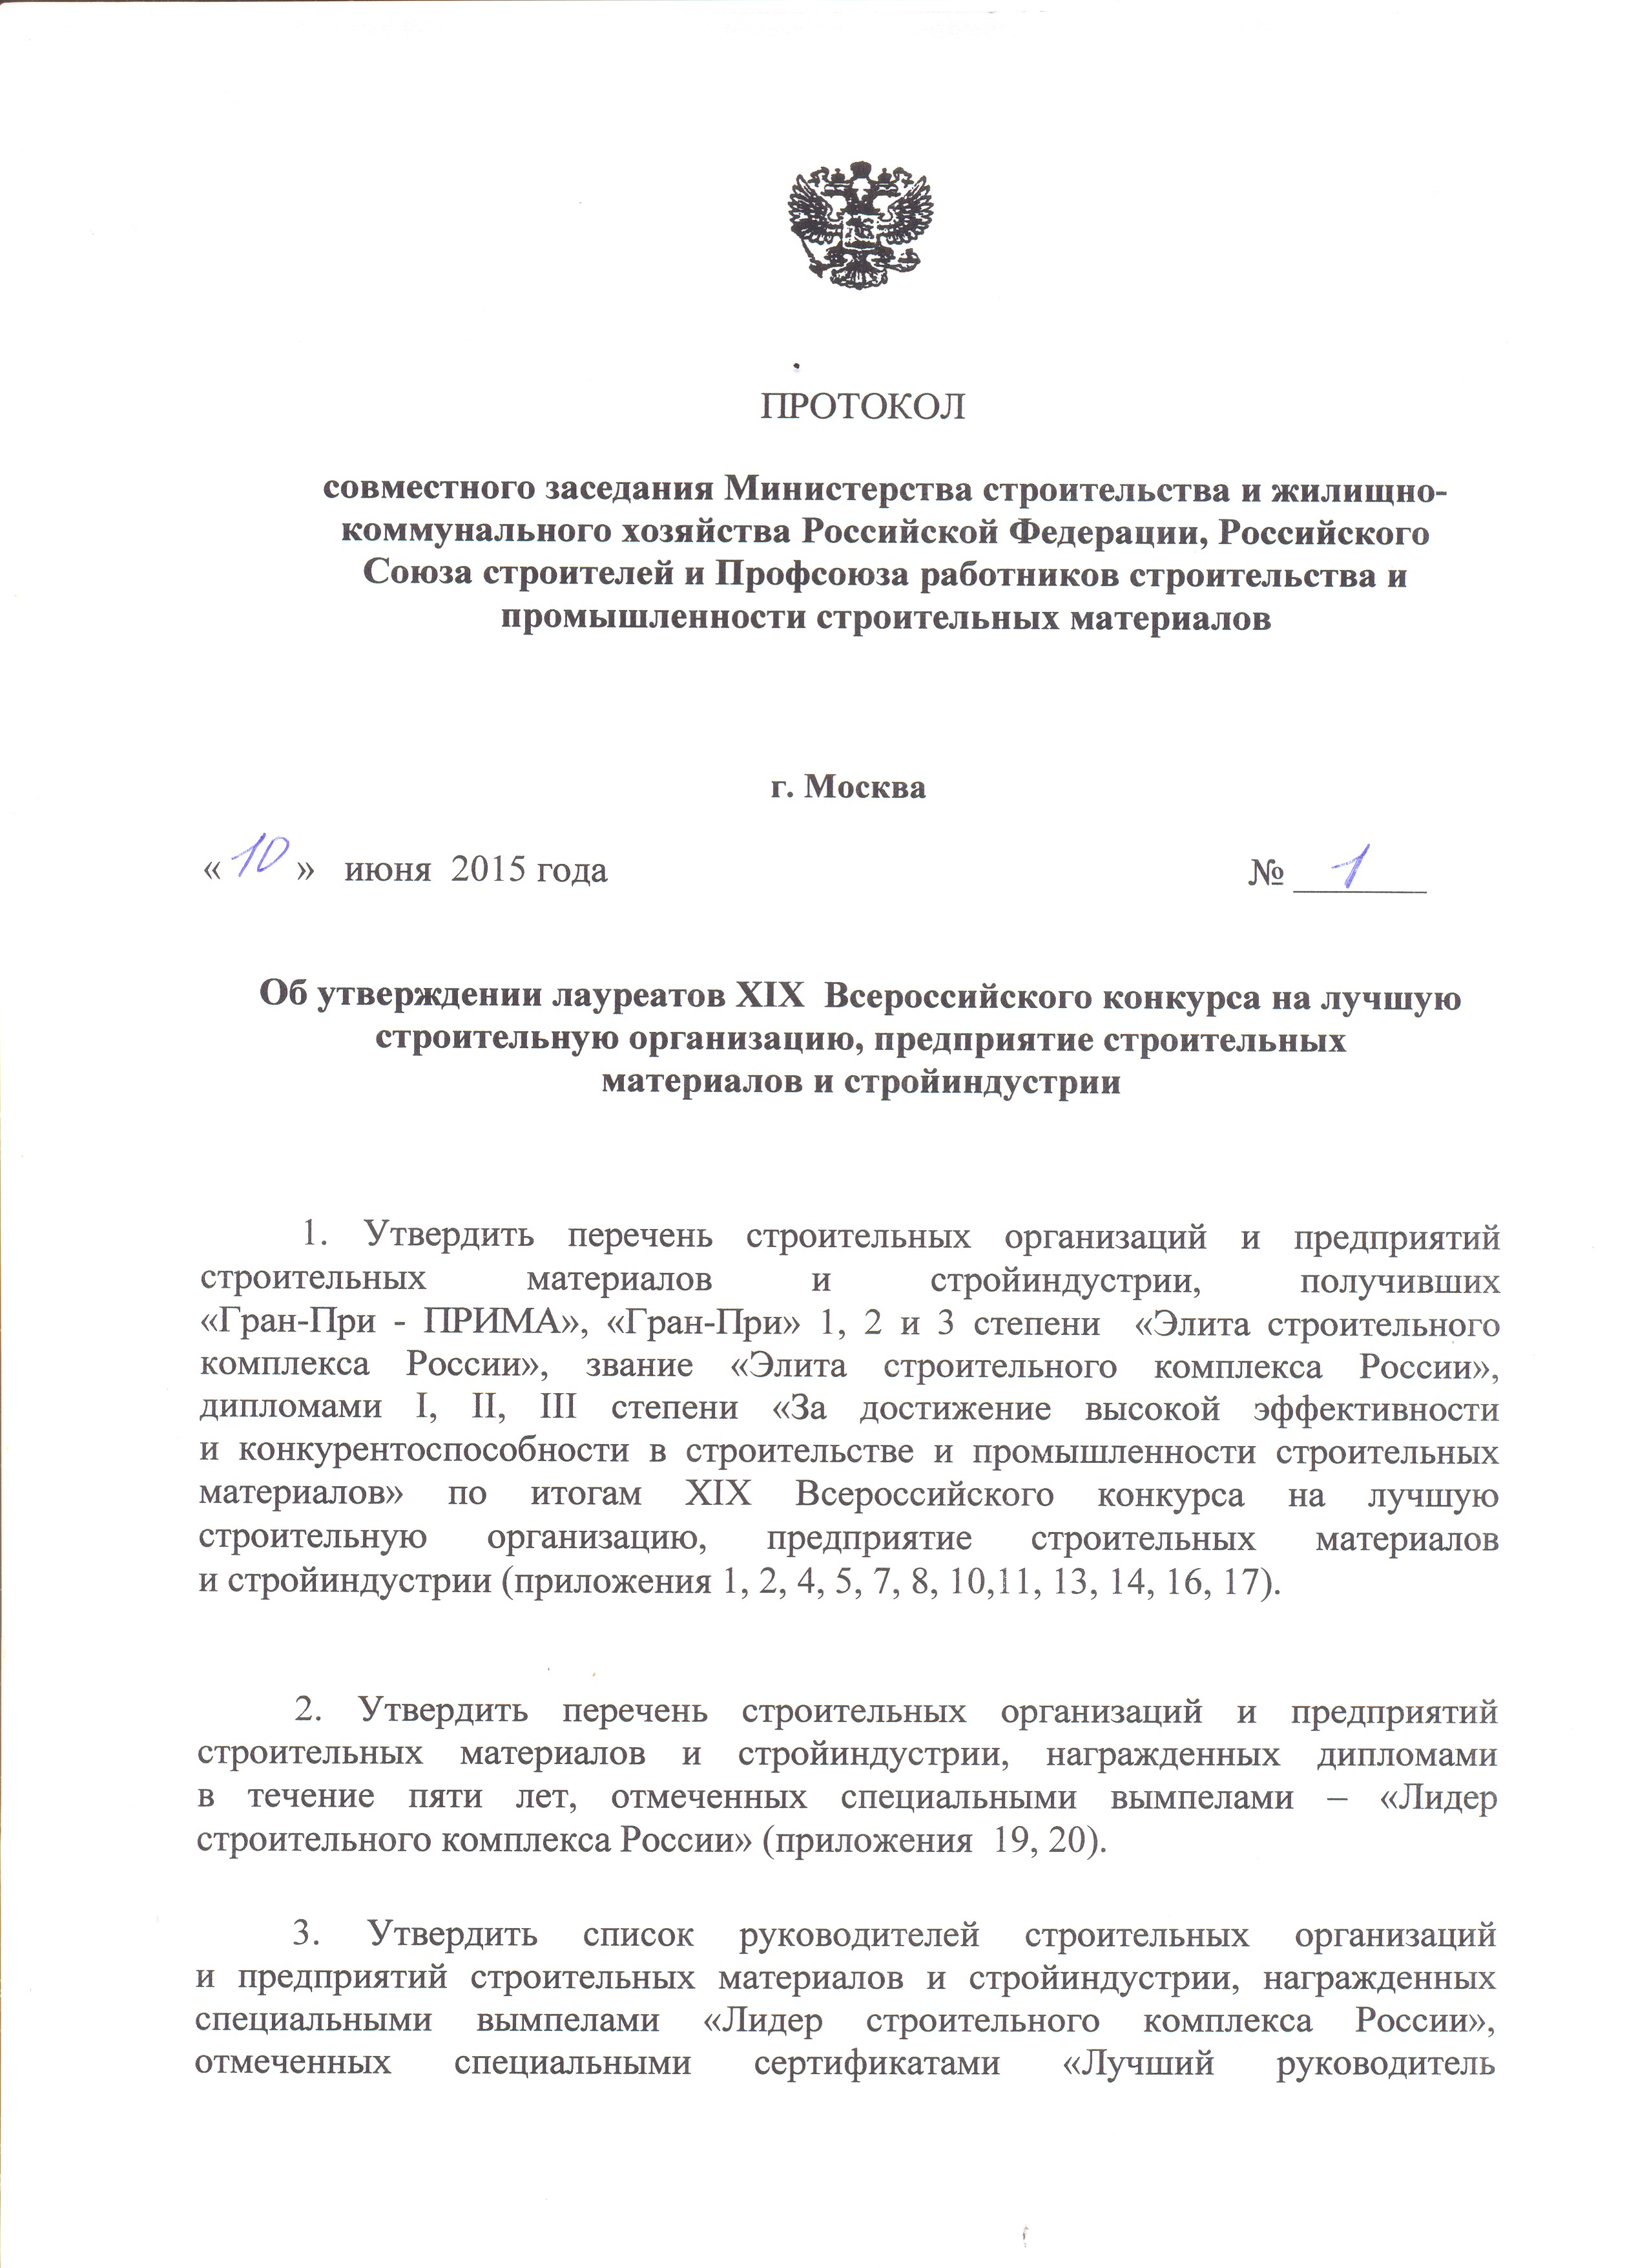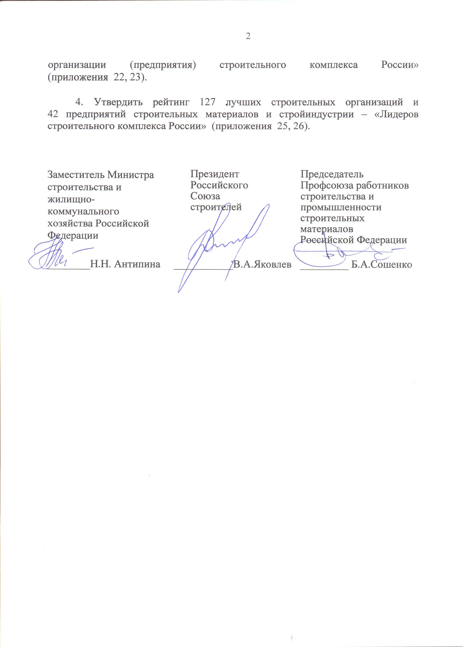

Приложение 2
ПЕРЕЧЕНЬ
предприятий промышленности строительных материалов
и строительной индустрии – победителей XIX Всероссийского конкурса,
награжденных дипломом «Элита строительного комплекса России»
предприятий стройиндустрии и промышленности строительных материалов за 2014 год
«Лучшее из лучших»
ГРАН-ПРИ- ПРИМ
1. ЗАО «Таркетт», Самарская область г.Отрадный (НУЖДИН Анатолий Константинович)

Приложение 5
ПЕРЕЧЕНЬ
предприятий промышленности строительных материалов
и строительной индустрии – победителей XIX Всероссийского конкурса,
награжденных дипломом «Элита строительного комплекса России»
предприятий стройиндустрии и промышленности
строительных материалов за 2014 год
ГРАН-ПРИ
Первая степень

1. ООО «КНАУФ ГИПС», Московская область, г. Красногорск (КРАУЛИС Янис)

Приложение 8
ПЕРЕЧЕНЬ
предприятий промышленности строительных материалов
и строительной индустрии – победителей XIX Всероссийского конкурса,
награжденных дипломом «Элита строительного комплекса России»
предприятий стройиндустрии и промышленности
строительных материалов за 2014 год
ГРАН-ПРИ
Вторая степень
1. ЗАО «МЕТРОБЕТОН», г. Санкт-Петербург (КОНДРАТЕНКО Владимир Васильевич)
2. ЗАО «Вентиляционный завод Лиссант», г. Санкт-Петербург (СОМОВ Анатолий Максимович)

Приложение 11
ПЕРЕЧЕНЬ
предприятий промышленности строительных материалов
и строительной индустрии – победителей XIX Всероссийского конкурса,
награжденных дипломом «Элита строительного комплекса России»
предприятий стройиндустрии и промышленности
строительных материалов за 2014 год
ГРАН-ПРИ
Третья степень
1. ЗАО «Производственное предприятие ЖБК-3», Саратовская область, г. Энгельс-16 (КОЛЕСНИЧЕНКО Константин Петрович)
2. ООО «ЗКПД Томской домостроительный компании», г. Томск (ЕФРЕМОВ Николай Борисович)
3. ОАО «СЕБРЯКОВЦЕМЕНТ», Волгоградская область, г. Михайловка (РОГАЧЕВ Сергей Петрович)

Приложение 14
ПЕРЕЧЕНЬ
предприятий промышленности строительных материалов
и строительной индустрии – победителей XIX Всероссийского конкурса,
награжденных дипломом «Элита строительного комплекса России»
предприятий стройиндустрии и промышленности
строительных материалов за 2014 год
1. ОАО «Себряковский комбинат асбестоцементных изделий»,Волгоградская область, г. Михайловка
(СИВОКОЗОВ Василий Семенович)
2. ЗАО «250 Завод железобетонных изделий», Московская область, г. Серпухов (КОНОН Николай Ростиславович)
3. ОАО «345 механический завод», Московская область, г. Балашиха (ГАТАУЛЛИН Рустам Мухтарович)
4. ОАО «Завод железобетонных изделий №2», г. Воронеж (ПОЛЯНСКИХ Александр Тихонович)
5. ОАО «Липецкий силикатный завод», г. Липецк (САЗОНОВ Василий Алексеевич)
6. Гирейское ЗАО «Железобетон», Краснодарский край, пос. Красносельский (КАСАТКИН Юрий Александрович)
7. ООО «Фокинский комбинат строительных материалов», Брянская область, д. Березино (ИВАКО Михаил Иванович)
8. ОАО «ЖБК-1», г. Пенза (АРХИПОВ Валерий Петрович)
9. ОАО «Комбинат строительных конструкций «Ржевский», Тверской область, г. Ржев (ФАЕР Виталий Семенович)
10. ОАО «Завод производства извести», Владимирская область, пос. Мелехово (ВИНОГРАДОВ Владимир Александрович)
11. ООО «ЧЕРНУШКАСТРОЙКЕРАМИКА», Пермский край, г. Чернушка (ХАФИЗОВ Борис Гатинович)
12. ЗАО «Рязанский кирпичный завод», г. Рязань (ГОРШКОВ Василий Васильевич)
13. ЗАО «Завод «ЛИТ», Ярославская область, г. Переславль-Залесский (ШИЛОВ Николай Дмитриевич)

Приложение 17
ПЕРЕЧЕНЬ
предприятий промышленности строительных материалов
и строительной индустрии – победителей XIX Всероссийского конкурса,
награжденных дипломами «За достижение высокой эффективности
и конкурентоспособности в строительстве и промышленности
строительных материалов» за 2014 год
ДИПЛОМ I степени
1. ОАО «Холсим (Рус) Строительные Материалы», Московская область, г. Коломна (БРУСКО Гильермо Рафаэль)
2. ООО «КНАУФ ГИПС НОВОМОСКОВСК», Тульская область, г. Новомосковск (МАКЕЕВ Анатолий Васильевич)
3. ЗАО «198 Комбинат железобетонных изделий», Московская область, пос. Строитель
(НЕУМЫВАЙЧЕНКО Юрий Александрович)
4. ООО «Железобетонный завод», Республика Башкортостан, г.Нефтекамск (САЯХОВ Риф Камаевич)
5. ООО «КрафтБетон», г. Липецк (БЫКОВ Игорь Иванович)
6. ООО «Завод железобетонных конструкций», Тверская область, г. Бежецк (БОБОШКО Владимир Иванович)
7. ОАО «Петровский завод железобетонных изделий», Ярославская область, Ростовский район (СОЛЯНОВ Владислав Анатольевич)
8. ООО «Завод ЖБК-100», г. Томск (КАРТАВЫХ Юрий Леонидович)
ДИПЛОМ II степени
1. ЗАО «Марийский завод силикатного кирпича», Республика Марий Эл, пос. Силикатный (МОИСЕЕВ Алексей Иванович)
2. ООО «Стройиндустрия КСМ», Республика Карелия, г. Петрозаводск (КОЛОМАЙНЕН Андрей Вяйнович)
3. ООО «Мелеузовский кирпичный завод», Республика Башкортостан, г. Мелеуз (КАСЬЯНОВ Геннадий Михайлович)
4. ООО «Производственное объединение «Томский завод строительных материалов и изделий», г. Томск
(ЕРМОЛАЕВА Любовь Васильевна)
5. ООО «МБК», г. Брянск (БАННЫЙ Юрий Владимирович)
6. ООО «Железобетон» ДО ОАО «СТРОНЕГ», Республика Башкортостан, г.Октябрьский (ХАЗИПОВ Ремир Раисович)
7. Завод электромонтажных изделий ОАО «Татэлектромонтаж», Республика Татарстан, г. Набережные Челны
(ШАГИВАЛИЕВ Ахняф Ахметович)
8. ООО «Завод строительных материалов и конструкций», Республика Марий Эл, г. Йошкар-Ола (РЕПИН Роман Иванович)
ДИПЛОМ III степени
1. ЗАО «Ковровский завод силикатного кирпича», Владимирская область, п. Малыгино (БАРАНКОВ Владимир Иванович)
2. ЗАО «Норский керамический завод», г. Ярославль (МАРЧЕНКО Юрий Иванович)
3. ООО «ГРАНД», Республика Башкортостан, г. Мелеуз (ГАТАУЛЛИН Венер Забирович)
4. ОАО «СТРОЙКЕРАМИКА», Республика Марий Эл, г. Йошкар-Ола (АНДРЕЕВ Вячеслав Викторович)
5. ООО «Дюртюлистройдеталь» ДО ОАО «Стронег», Республика Башкортостан, с. Иванаево (ИДРИСОВА Маулида Лутфрахмановна)
6. АО «Яснополянские строительные материалы», Пензенская область, с. Ясная Поляна (МУЗОВАТКИН Валерий Николаевич)
7. ЗАО «Группа компаний «Пенетрон-Россия», г. Екатеренбург(КОРОТКОВ Владимир Вячеславович)

Приложение 20
ПЕРЕЧЕНЬ
предприятий промышленности строительных материалов
и строительной индустрии, которым присвоено звание -
«Лидер строительного комплекса России» за 2014 год
1. ЗАО «Марийский завод силикатного кирпича», Республика Марий Эл, пос. Силикатный (МОИСЕЕВ Алексей Иванович)
2. ООО «Завод железобетонных конструкций», Тверская область, г. Бежецк (БОБОШКО Владимир Иванович)
3. ОАО «Петровский завод железобетонных изделий», Ярославская область, Ростовский район
(СОЛЯНОВ Владислав Анатольевич)
4. ООО «ЧЕРНУШКАСТРОЙКЕРАМИКА», Пермский край, г. Чернушка (ХАФИЗОВ Борис Гатинович)

Приложение 23
СПИСОК
руководителей предприятий промышленности
строительных материалов и строительной индустрии, награжденных сертификатом -
«Лучший руководитель организации (предприятия) строительного комплекса России» за 2014 год
1. МОИСЕЕВ Алексей Иванович - Генеральный директор ЗАО «Марийский завод силикатного кирпича»
2. БОБОШКО Владимир Иванович — Генеральный директор ООО «Завод железобетонных конструкций
3. СОЛЯНОВ Владислав Анатольевич — Генеральный директор ОАО «Петровский завод железобетонных изделий»
4. ХАФИЗОВ Борис Гатинович - Генеральный директор ООО «ЧЕРНУШКАСТРОЙКЕРАМИКА»

